二甲基胺硼烷
Dimethylamine Borane; DMAB

 | 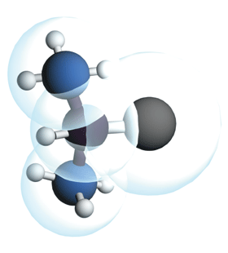
  二甲基胺硼烷為加工性良好的還原劑，以下為其優點：
  還原作用溫和，可廣泛的使用於不同pH值之環境，且溶解性佳，易溶於水及有機溶劑。
  常用於印刷電路板之黑化(Black Oxide) 製程中將易溶於酸中的CuO還原為Cu2O藉以避免粉紅圈(Pink Ring) 的產生。
  另可作為鹼性鈀系統化學銅(Electroless Copper Plating)製程中之速化劑(Accelerator)，利用DMAB和水反應產生電子，再與鈀離子(Pd2+)結合還原為鈀分子而吸附沈積於孔壁。
  此外，亦可用於鎳、鈷、鉬、銀、金、鋅等金屬之化學電鍍以及有機合成與製藥工業。

  ● 品名：DMAB
  ● 化學名稱：二甲基胺硼烷
  ● CAS No.：74-94-2
  ● 分子式：(CH3)2NH.BH3
  ● 化學名稱簡稱：DMAB
  ● 分子量：58.92
  ● 外觀：白色結晶固體
  ● 含量：含量不少於98.5%
  ● 熔點：34.5-36.5℃
  ● 氣味：微弱的胺氣味
  ● 閃火點：43℃(110℉)
  ● 沸點：熱分解
  ● 假比重：30lb/ft3
  ● 熱安定性：溫度在70℃以上會分解產生氫氣與硼化合物
  ● 安定性及反應性：安定
  ● 不相容物：氧化劑、強（濃）酸、重金屬鹽、氧氣
  ● 使用說明：儲放36℃以上會產生溶解現象，儲存溫度需在20℃以下

品相為白色結晶粉末：
